Pavel Miron

Actividad 2
UD4

Índice
Contenido
Capturas de pantalla y explicaciones sobre el desarrollo en cada plataforma y en especial acerca de la orquestación de contenedores 2
Por principio 2
Preparación 2
Comprobación final 4
Responde brevemente a las siguientes pregunta: 5

Capturas de pantalla y explicaciones sobre el desarrollo en cada plataforma y en especial acerca de la orquestación de contenedores
Por principio tenemos que organizar nuestra estructura de carpetas y archivos para que el Doker Compose funciona de manera correcta, más abajo represento la estructura de carpetas, además voy a utilizar el proyecto de una actividad anterior de Angular que tiene Front Back y Base de datos ya preparado para esta práctica con Compose:
- proyecto-root
  - frontend-angular
    - Dokerfile
    - (archivos de angular)
  - Backend-springboot
    - Dokerfile
    - (archivos de springboot)
  - doker-compose.yml

Preparación
dokerfile de back explicación:
FROM openjdk:21-jdk-slim
Usa la versión ligera de java 21 para que el contenedor no ocupe mucho espacio.
COPY target/*.jar app.jar
Copia mi archivo .jar (el ejecutable de Spring) dentro de contenedor.
ENTRYPOINT ["java","-jar","/app.jar"]
El “ENTRYPOINT” hace que en cuanto el contenedor se encienda la aplicación se ejecute automáticamente.
dokerfile de front explicación:
FROM node:latest AS build
WORKDIR /app
COPY . .
RUN npm install && npm run build
Esta es primera etapa -> uso Node.js solo para instalar las librerías y "traducir" mi código Angular a archivos que cualquier navegador entienda (HTML y JS).

FROM nginx:alpine
COPY --from=build /app/dist/dcuniverse /usr/share/nginx/html
Segunda etapa -> Como no necesito Node para que la web funcione, paso esos archivos limpios a un servidor Nginx, que es mucho más rápido y ligero. Así, el contenedor final ocupa poquísimo espacio.
En doker-compose.yaml
services:
db:
image: mysql:8.0
environment:
MYSQL_DATABASE: dcuniverse
MYSQL_ROOT_PASSWORD: daw12
volumes:
- data_db:/var/lib/mysql

backend:
build: ./backend-springboot
ports:
- "8080:8080"
depends_on:
- db

frontend:
build: ./frontend-angular
ports:
- "80:80"
depends_on:
- backend

volumes:
data_db:
Bloque db:
db: en este bloque lo que hago es descargar la imagen oficial de MySQL versión 8.0.
enviroiment: aquí introducimos el nombre de base de datos y la contraseña con la cual puede acceder.
volumens: es la parte de persistencia, donde decidimos que todo que se guarde en la carpeta interna de MySQL. También guardo en volumen data_db porque asisi borramos el contenedor los datos no se borran.

Bloque Backend:
build: no descarga una imagen de internet si no lo utiliza el dockerfile que lo hemos utilizado/creado en back con springboot
ports: utilizar básicamente el puetro 8080 para que pueda entrar desde navegador a la API.
depends_on: es importante porque dice al backend que se espere a que la BD este encendida antes de intentar arrancar.
Bloque Frontend:
build: igual como en el bloque del back.
ports: como es una web usa el puerto estándar, al utilizar localhost accede aquí.
depends_on: se asegura de que la API este lista antes de que la web intente pedir datos.
Bloque Volumens:
data_db: aquí es donde declaramos oficialmente el volumen, es como crear un disco duro virtual en Doker.
¡Para comprobar que el doker-compose.yml esta bien escrito podemos ejectuar “docker compose config”, en el terminal del mismo con VSCode.!
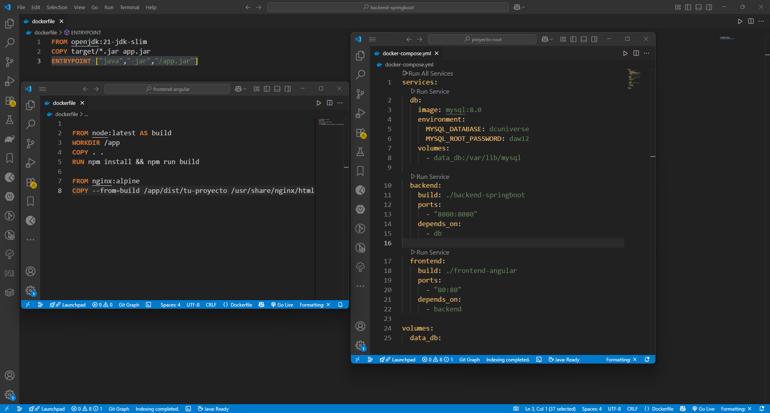

Comprobación final
Modificaciones/añadido:
¡Cambios ver!

Responde brevemente a las siguientes pregunta:
Utilizando tus palabras, explica las diferencias entre Docker Compose y Kubernetes
Pon un ejemplo de uso concreto de cada uno de ellos (Docker Compose y Kubernetes). Explica si sería posible utilizar Compose en lugar de Kubernetes y viceversa

